Filet mignon sauce madère
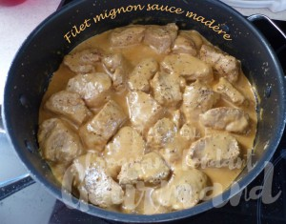 Pour 6 Croquants-Gourmands
- 2 filets mignons
- 1,5 càs de moutarde forte
- 1,5 cas de moutarde à l'ancienne
- 100 ml de madère
- 200 ml d'eau
- 2 càc de fond de veau
- 100 ml de crème fraîche liquide
- Huile d'olive
- sel & poivre du moulin
Parer les filets mignons. Les découper en médaillons un peu épais
Mettre les moutardes dans un saladier et ajouter les médaillons.
Bien mélanger pour enrober de moutarde les morceaux de viande.
Les faire dorer de tous côtés dans un filet d'huile chaude. Les réserver.
Déglacer la sauteuse avec le madère, et faire évaporer le vin à moitié en raclant bien le fond pour décoller les sucs. Ajouter l'eau et le fond de veau
Porter à ébullition et laisser bouillonner pendant quelques minutes.
Déposer les morceaux de viande et laisser cuire à frémissement pendant une vingtaine de minutes.
S'il reste encore trop de bouillon, le faire réduire à feu vif.
Incorporer la crème et laisser mijoter jusqu'à ce que la sauce nappe la viande.
Rectifier l'assaisonnement en sel et poivrer.
Servir chaud avec la sauce en saucière.
J'ai accompagné de haricots verts et de pommes duchesse.

